Изучение структурных изменений пленок Co, возникающих при варьировании температурных параметров CVD-осаждения
Хайруллин Рустам Равильевич
Студент
Национальный исследовательский Томский политехнический университет,
Институт физики высоких технологий, Томск, Россия
E-mail: hairullin@list.ru

Тонкие пленки кобальта, а также сплавы и многослойные композиции на их основе являются предметом интенсивных научных исследований и вызывают большой интерес в связи с возможностью их практического применения в устройствах хранения данных и различных датчиках [2]. В настоящее время существует множество методов получения металлических пленок, среди которых выделяется метод химического осаждения из газовой фазы (CVD). Данный метод является перспективным для производства, так как позволяет получать пленки высокой чистоты, с высокой однородностью толщины и состава, минимальными повреждениями подложки, высокими скоростями осаждения и возможностью нанесения на изделия сложной формы [3]. Свойства пленок, получаемых методом CVD, существенно зависят от параметров осаждения, причем характер данной зависимости определяется как материалом пленок, так и типом предшественника (металлоорганического соединения, из которого получают пленки) [1]. Влияние условий CVD-осаждения на свойства пленок Co уже изучалось [5]. Однако практически отсутствуют исследования для пленок Co, полученных из диимината кобальта Co(N’acN’ac)₂, применяемого в качестве предшественника. Дииминаты металлов обладают рядом преимуществ: отсутствием кислорода, высокими летучестью, стабильностью, чистотой разложения и практическим выходом [4]. Таким образом, для получения пленок Co методом CVD из Co(N’acN’ac)₂ с требуемыми эксплуатационными характеристиками необходимо знать зависимость их структуры, фазового и химического состава от условий осаждения. В данной работе представлены результаты влияния температуры подложки и температуры испарителя на структурные параметры, фазовый и элементный состав тонких пленок Co, полученных методом химического осаждения из газовой фазы.
Тонкие пленки Co наносили методом CVD на подложки Si (100). Предшественником служил дииминат кобальта Co(N’acN’ac)₂. Длительность осаждения всех исследованных образцов составляла 4 часа, в качестве газа-носителя использовали Ar (скорость подачи 1л/ч), а в качестве газа–реактанта - H₂ (скорость подачи 4 л/ч), давление в камере осаждения составляло 1 атмосферу. Были исследованы 2 партии образцов. В первой партии была зафиксирована температура испарителя, равная Т_{исп} = 120⁰С, при этом температура подложки варьировалась в пределах Т_{подл} = 310÷420 ⁰С. Во второй партии температура испарителя была увеличена и зафиксирована на 130⁰С, а температура подложки изменялась от 300 до 340⁰С. Структурные исследования проводили на дифрактометре DRON-SEIFERT-RM4 (Cu, λ = 1.54051 Ǻ). Химический состав металлических пленок определяли методом энергодисперсионной рентгеновской спектроскопии. Все измерения выполняли в атмосферных условиях при комнатной температуре. Результаты исследований отражены на рис. 1 и в таблице 1.
В результате исследований установлено, что пленки Со, полученные методом химического осаждения из газовой фазы, содержат кристаллы α-Co и β-Co (Рис.1). Варьирование температур подложки и испарителя позволяет в широких пределах изменять микроструктуру, текстуру и химический состав пленок. Увеличение температуры подложки приводит к снижению содержания кобальта, уменьшению размеров областей когерентного рассеяния и величины микронапряжений (Таблица 1). С ростом температуры испарителя от 120 до 130⁰С снижается степень влияния температуры подложки на элементный состав и величину микронапряжений пленок Со. При этом сужается интервал температур подложки, в котором исследуемые пленки характеризуются постоянным размером областей когерентного рассеяния. Кроме того, наблюдается трехкратное уменьшение величины микронапряжений, а также изменяется текстура пленок – появляются кристаллы новой ориентации
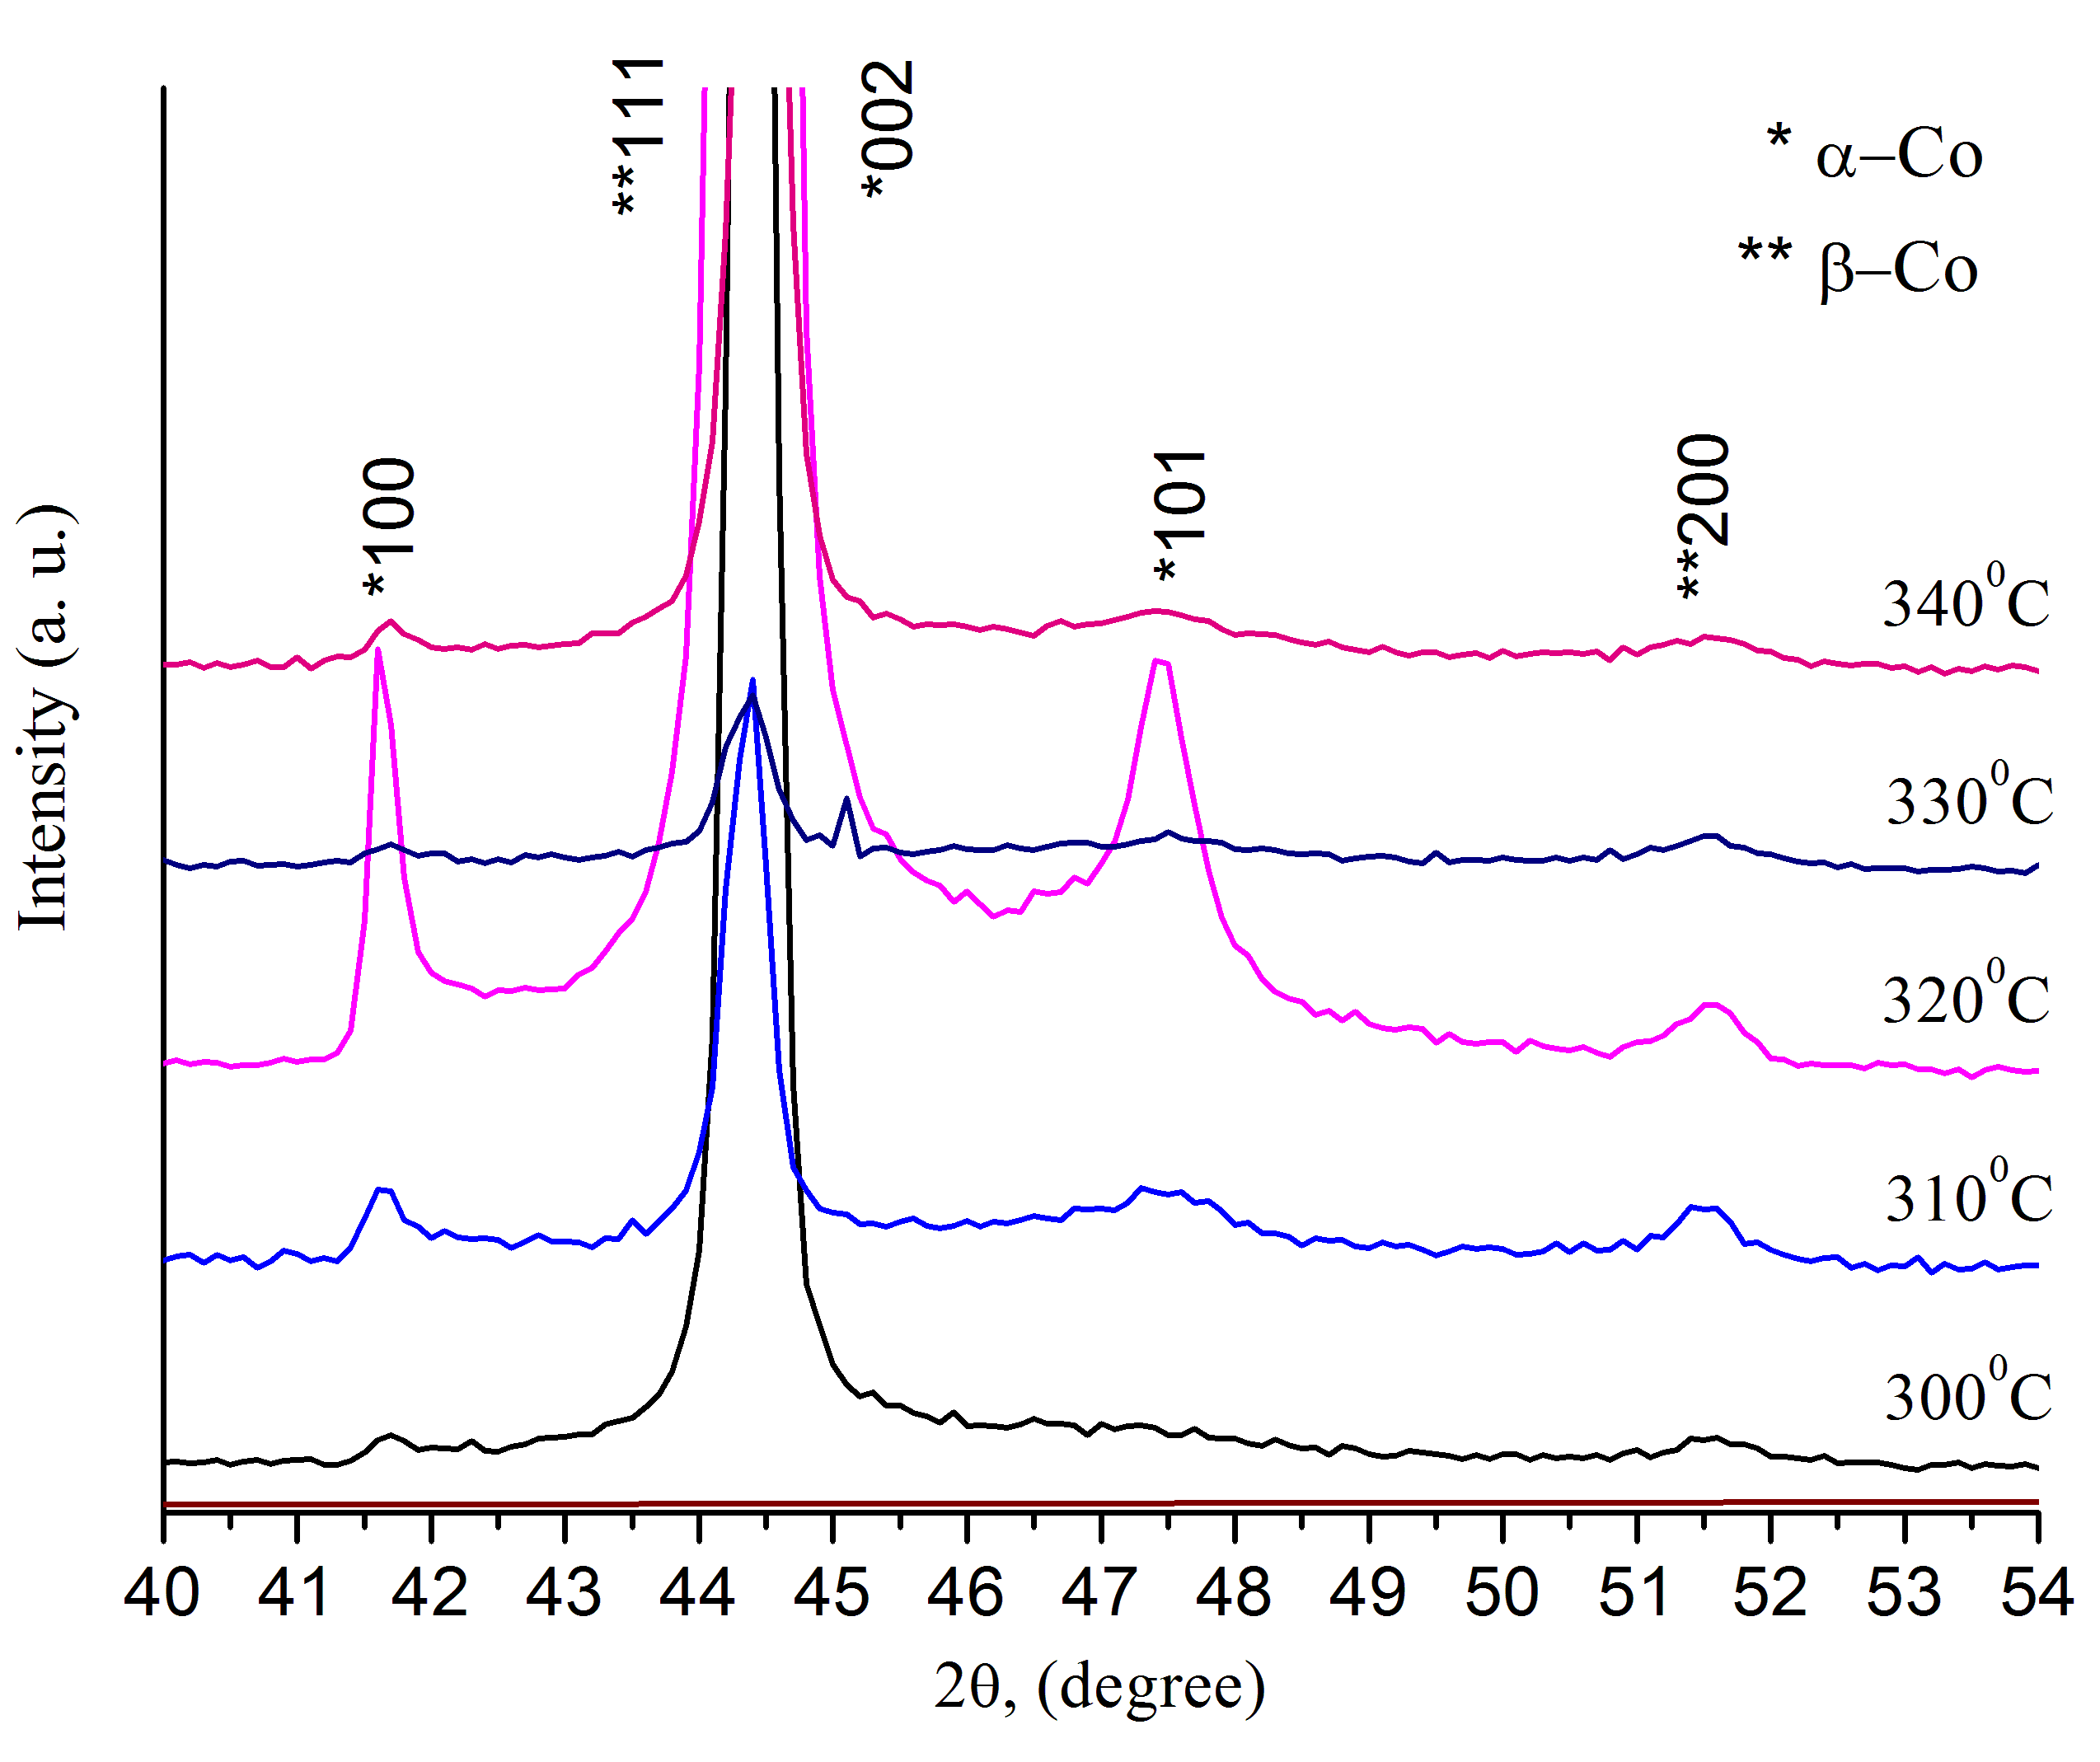
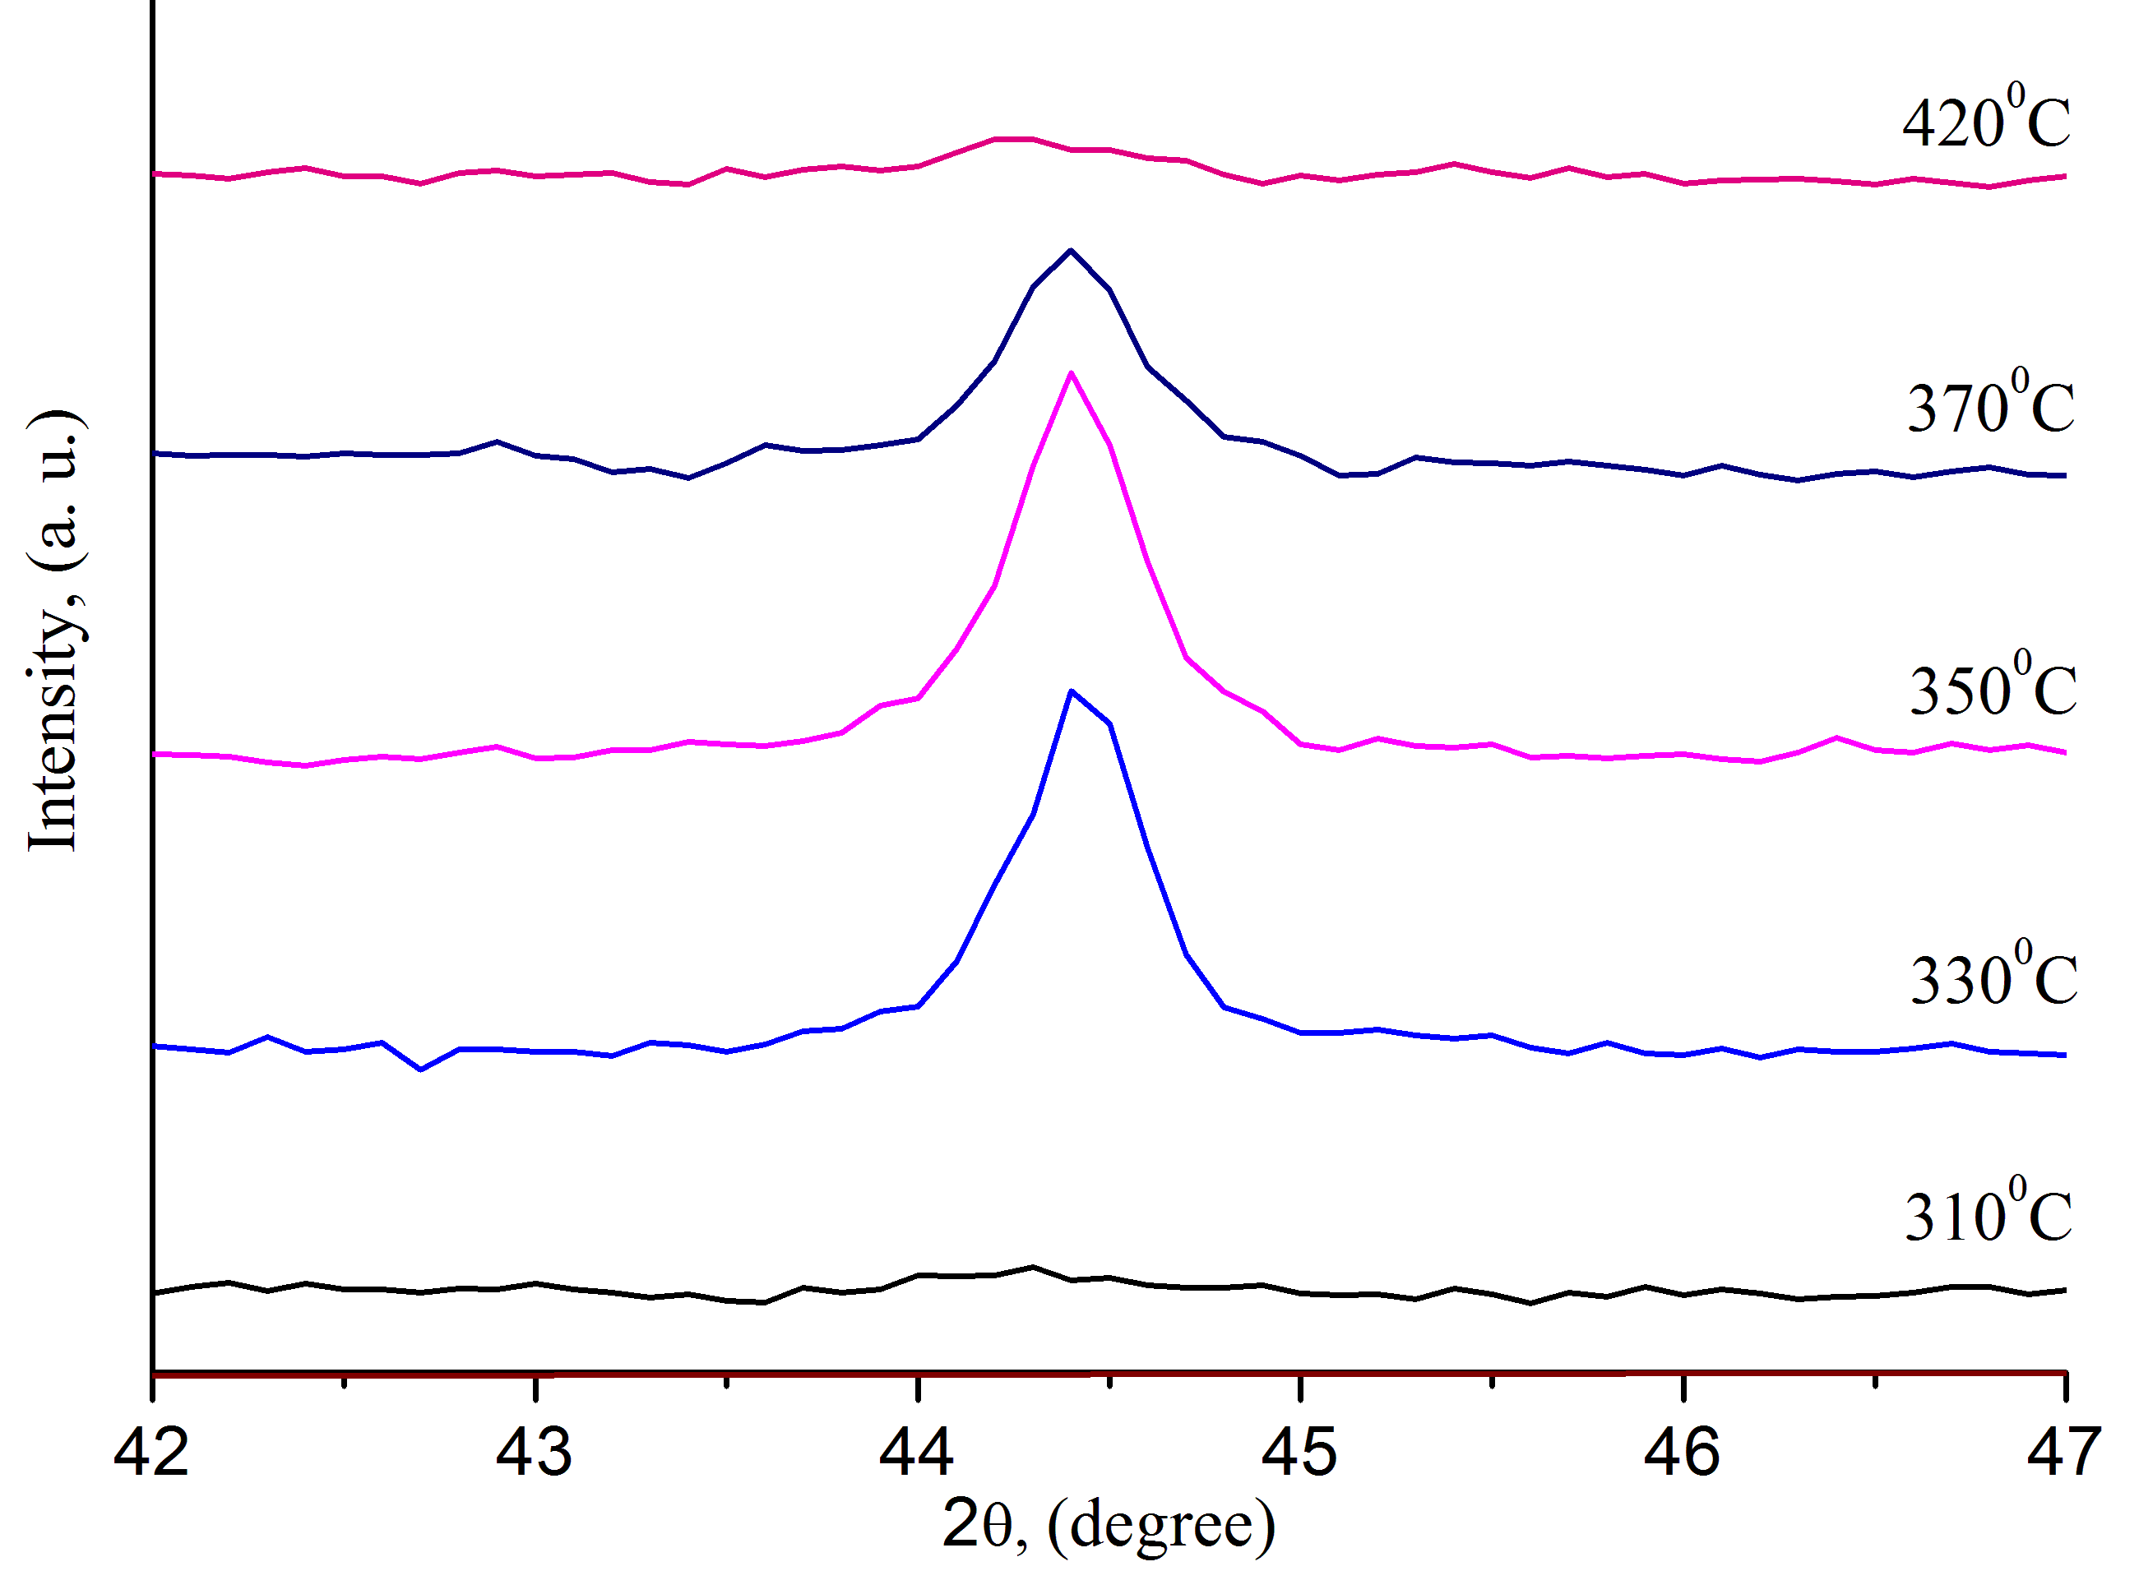
б
а

Рис. 1. Дифрактограммы образцов пленок Co, осажденных при различных температурах подложки и при Т_{исп} = 120 (а) и 130⁰С (б)

Таблица 1. Элементный состав, размер областей когерентного рассеяния (ОКР) и микронапряжения σ пленок Co, полученных при различных температурах испарителя Т_{исп} и подложки Т_{подл}
Т_{исп,} ⁰С | Т_{подл,} ⁰С | Элементный состав | ОКР, нм | σ, ГПа
Первая партия
120 | 310 | Co 91.4%, C 8.3 %, O 0.3% | 17 | 1,7
120 | 330 | Co 89.9%, C 9.5%, O 0.6% | 15 | 1,4
120 | 350 | Co 84.1%, C 11.6%, O 4.3% | 19 | 1,2
120 | 370 | Co 80.0%, C 18.9%, O 1.1% | 13 | 1,4
120 | 420 | Co 44.2%, C 55.7%, O 0.1% | 11 | 0,8
Вторая партия
130 | 300 | Co 84.8%, C 14.2%, O 0.1%, N 0.9 % | 35 | 0,4
130 | 310 | Co 86.5%, C 12. 6%, O 0.2%, N 0.7 % | 26 | 0,5
130 | 320 | Co 92.3%,C 7. 2%, O 0.5% | 33 | 0,2
130 | 330 | Co 93.5%, C 6.0%, O 0.5% | 26 | 0,4
130 | 340 | Co 90.9%, C 8.8%, O 0.3% | 20 | 0,3

Литература
- Сыркин В. Г. CVD-метод: химическое парофазное осаждение. М.: Наука, 2000. – 496 с.
- Chioncel M. F, Haycock P. W. Cobalt thin films deposited by photoassisted MOCVD exhibiting inverted magnetic hysteresis // Chemical Vapor Deposition. - 2006. - № 12. - P. 670–678.
- Chioncel M.F, Nagaraja H. S. Domain structures of MOCVD cobalt thin films // Journal of Magnetism and Magnetic Materials. - 2007. - № 313. – P. 135–141.
- Morozova, N. B.; Stabnikov, P. A.; Baidina I. A. Structure and thermal properties of volatile copper(II) complexes with β-diimine derivatives of acetylacetone and the structure of 2-(methylamino)-4-(methylimino)-pentene-2 crystals // Journal of Structural Chemistry. – 2007. - № 48. – P. 889-898
- Paranjape, M. A., Mane, A. U., Raychaudhuri, A. K. Metal–organic chemical vapour deposition of thin films of cobalt on different substrates: study of microstructure // Thin Solid Films. - 2002. - № 413. – P. 8-15.

